附件2

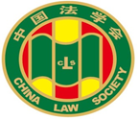

第二届“黑龙江省优秀中青年法学家”
推荐表

姓 名 申建平

工作单位 黑龙江大学法学院

推荐单位 黑龙江大学

黑龙江省法学会
2020年11月印制
表一：推荐候选人情况
姓 名 | 申建平 | 性 别 | 女 | 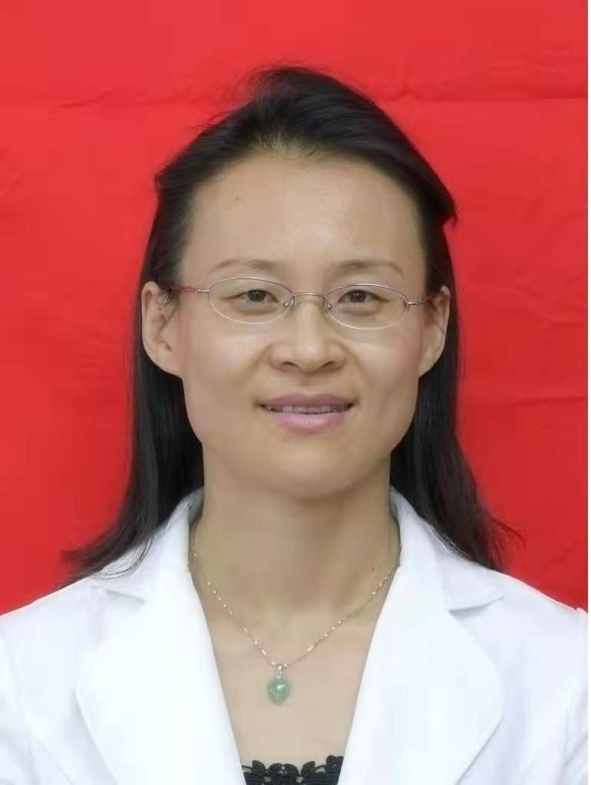
出生日期 | 1969.5 | 民 族 | 汉
政治面貌 | 民进会员 | 学 历 | 博士
技术职称 | 教授 | 行政职务
工作单位 | 黑龙江大学法学院
通讯地址 | 哈尔滨市南岗区学府路 74 号黑龙江大学法学院
个人简历

（一）工作经历
2015.8——2016.8 美国康奈尔大学法学院访问学者
2010.10——2013.10 黑龙江大学法学博士后科研流动站工作
2001.7——至今 黑龙江大学法学院，教授、博士生导师
1991.7——1998.7 黑龙江工程职业技术学院，教师
（二）教育背景
2003.9——2006.7 厦门大学法学院，法学博士学位
1998.9——2001.7 黑龙江大学法学院，民商法硕士学位
1987.9——1991.7 黑龙江大学哲学院，哲学学士学位

重要学术成果

（包括专著和论文，只列书名和篇名即可。论文仅限于发表在核心期刊或全国性重要报纸上的。请注明署名方式、发表或出版时间、刊物或出版社、字数。代表性著作和论文请注明中国知网统计的被引用数。）
专著类：《债权让与制度研究》，法律出版社，2008 年版。
1.宅基地“资格权”的法理阐释，《中国社会科学报》2020年3月31日法学版。被引用1次。
2.宅基地“资格权”的法理反思，《学习与探索》2019.（11）CSSCI。被引用2次.
3.民法典物权编不动产物权变动模式统一论，《苏州大学学报（哲学社会科学版）》2017.（6）CSSCI。
被《高等学校文科学术文摘》 2018（1）论点摘编。被引用5次
4.登记行为补助行为说之质疑，《求是学刊》2015（3），CSSCI。被引用 5 次。 被《新华文摘》
2015年第17期论点摘编 ，第 157 页。 被 《人大复印资料 》2015年第 7 期第 91-99 页。全文转载 。
5. 对农村集体土地征收补偿范围的反思，载《比较法研究》2013（2），CSSCI 。被引用102 次
被《高等学校文科学术文摘》2013（4）全文转载；并被《人大复印资料》 2013（6）全文转载
6. 继承法上配偶法定居住权立法研究，《求是学刊》2012（4），CSSCI。被引用20次。
被《高等学校文科学术文摘》 2012（5）全文转载。
7. 论债权让与中债务人放弃抗辩权条款之效力，《比较法研究》2011（5）CSSCI。被引用6次。
8. 俄罗斯精神损害赔偿制度的启示与借鉴，《法学杂志》2011（11），CSSCI。被引用15次。
9. 让“好撒马利亚人法”“扶起”摔倒的老人，《中国社会科学报》2011年11月15日法律版。被
引用3次。
10. 主持 2018 年国家社科基金项目：“三权分置”下农地经营权入典问题研究（18BFX155）。
11. 主持并完成 2012 年黑龙江省哲学社科学基金项目：不动产登记制度研究（12B077）。
重要智库成果

（含智库成果获得领导批示、被有关部门使用采纳的情况。）

在法学教育方面的贡献

（如编写重点教材、主讲精品课程、在法学教育方面获得的重要荣誉表彰等。）

- 申建平，《民法》，第一副主编，清华大学出版社2018年版。普通高校“十五”规划教材，全国高等学校法学系列教材（基础与应用）
2.《婚姻家庭继承法学》的改革与实践（教材）获得2013年黑龙江省高等教育教学成果二等奖。
3. 申建平：《物权法》（专著），黑龙江人民出版社2019年版。
4.《侵权责任法》（参编），法律出版社 2010 年版，承担七万字。

在法治宣传方面的贡献

（如担任法治宣讲活动主讲人、在媒体上发表法治宣传文章等。）

作为我省宣传部《民法典》宣讲活动主讲人，本人在黑龙江省法学会、黑龙江省教育厅、哈尔滨市委常委会议、黑龙江省银保监会、黑龙江省交通银行、哈尔滨市公安局、哈尔滨铁路局、松北区政府、香坊区人大、依兰县人大、大庆市处级干部培训、大庆铁人学院、密山组织部、哈尔滨市民政局等单位进行了三十多场关于民法典的宣讲活动，受到一致好评。用自己的实际行动，落实了习近平法治思想。

在法治实践方面的贡献

（如在实务部门挂职、参与重大案件论证、仲裁等。）

1. 作为黑龙江省人民检察院民事行政监督工作咨询专家，曾参与一些重大案件论证。并参与我省高院一些重大案件论证工作。
2. 自2012年作为哈尔滨仲裁委员会仲裁员，每年都作为首席仲裁员或仲裁员审理一些民间借贷、房屋买卖或其他合同纠纷的案件。

获得奖项和表彰
（请注明获得时间及等级）

1.论文《登记行为补助行为说之质疑》获2017年省高校人文社科优秀成果奖，二等奖。
2.专著《债权让与制度研究》获2010年黑龙江省第十四届哲学社科二等奖；黑龙江省
高校人文社科优秀成果二等奖。
3.论文《对农村集体土地征收补偿范围的反思》获2015年黑龙江省高校人文社科一等
奖并获2016年黑龙江省第十七届社会科学优秀成果三等奖。
4.论文《对债权让与通知传统理论的反思》获2011年黑龙江省高校人文社科二等奖并
获2011年黑龙江省第十五届社会科学优秀成果三等奖。
5.论文《继承法上配偶法定居住权立法研究》（载《求是学刊》2012年第4期）黑龙
江省第十六届社会科学优秀成果三等奖。
6.自2012年连续4届获黑龙江大学本科教学工作优秀奖（两年一届）。
学术职务及其他重要社会兼职
学术职务：
- 中国法学会比较法研究会理事
- 全国外国法制史研究会理事
- 东亚侵权法学会理事
社会兼职：
- 黑龙江省人民检察院民事行政监督工作咨询专家
2. 哈尔滨仲裁委员会仲裁员
3. 哈尔滨房地产协会专家

